- Perhatikan gambar berikut
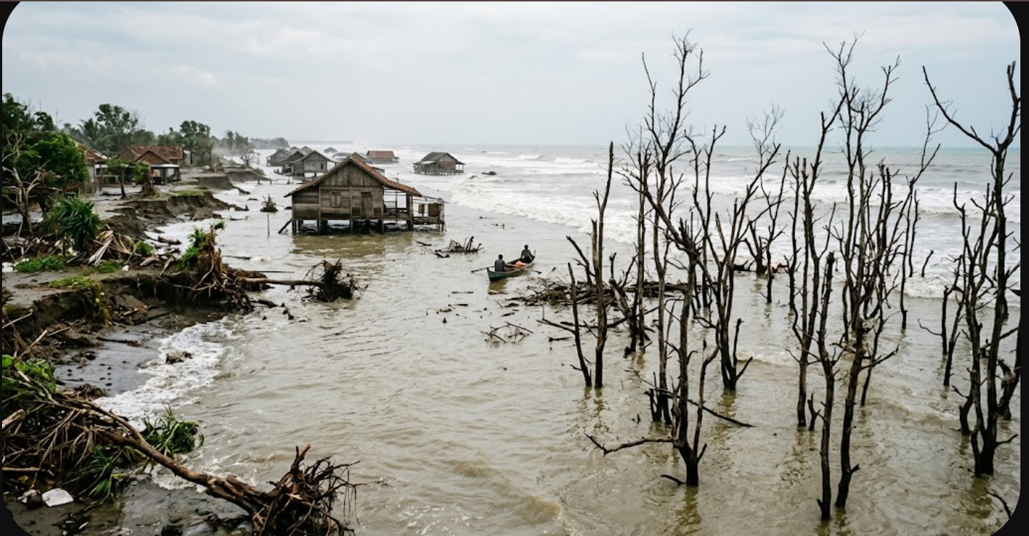
Dinamika Pesisir Utara Jawa: Kombinasi Abrasi dan Subsidensi Tanah
Pesisir Demak dan Semarang di Jawa Tengah mengalami pemunduran garis pantai yang sangat masif dalam kurun waktu 20 tahun terakhir. Penelitian geofisika menunjukkan bahwa wilayah ini tersusun oleh material aluvial muda yang belum terkompaksikan secara sempurna. Gelombang laut Jawa bertipe destruktif secara konstan mengikis material pantai (abrasi). Di saat yang sama, pengambilalihan air tanah dangkal/dalam oleh industri dan pemukiman memicu penurunan muka tanah (land subsidence) sebesar 10–15 cm per tahun. Kombinasi ini menyebabkan amblesan daratan yang memperluas jangkauan gelombang air laut (rob) ke wilayah daratan hingga beberapa kilometer.
Pertanyaan:
Berdasarkan stimulus di atas, analisis manakah yang paling tepat mengenai keterkaitan antara proses alam endogen/eksogen dengan percepatan perubahan lingkungan fisik daratan di pesisir utara Jawa?
- Gelombang laut destruktif merupakan satu-satunya faktor penentu utama hilangnya daratan pesisir.
- Proses konolidasi batuan aluvial alami berjalan lebih cepat dibandingkan laju pengikisan oleh gelombang laut.
- Laju abrasi gelombang laut diperparah secara eksponensial oleh penurunan muka tanah yang menurunkan elevasi daratan terhadap rata-rata permukaan air laut.
- Erosi pantai secara alami akan terhenti ketika seluruh material aluvial terangkut menuju laut dalam.
- Intrusi air asin merupakan proses hidrologi utama yang memicu keruntuhan struktur

Soal 2: Pilihan Ganda Kompleks (PGK) - HOTS (Level Evaluasi Dampak)
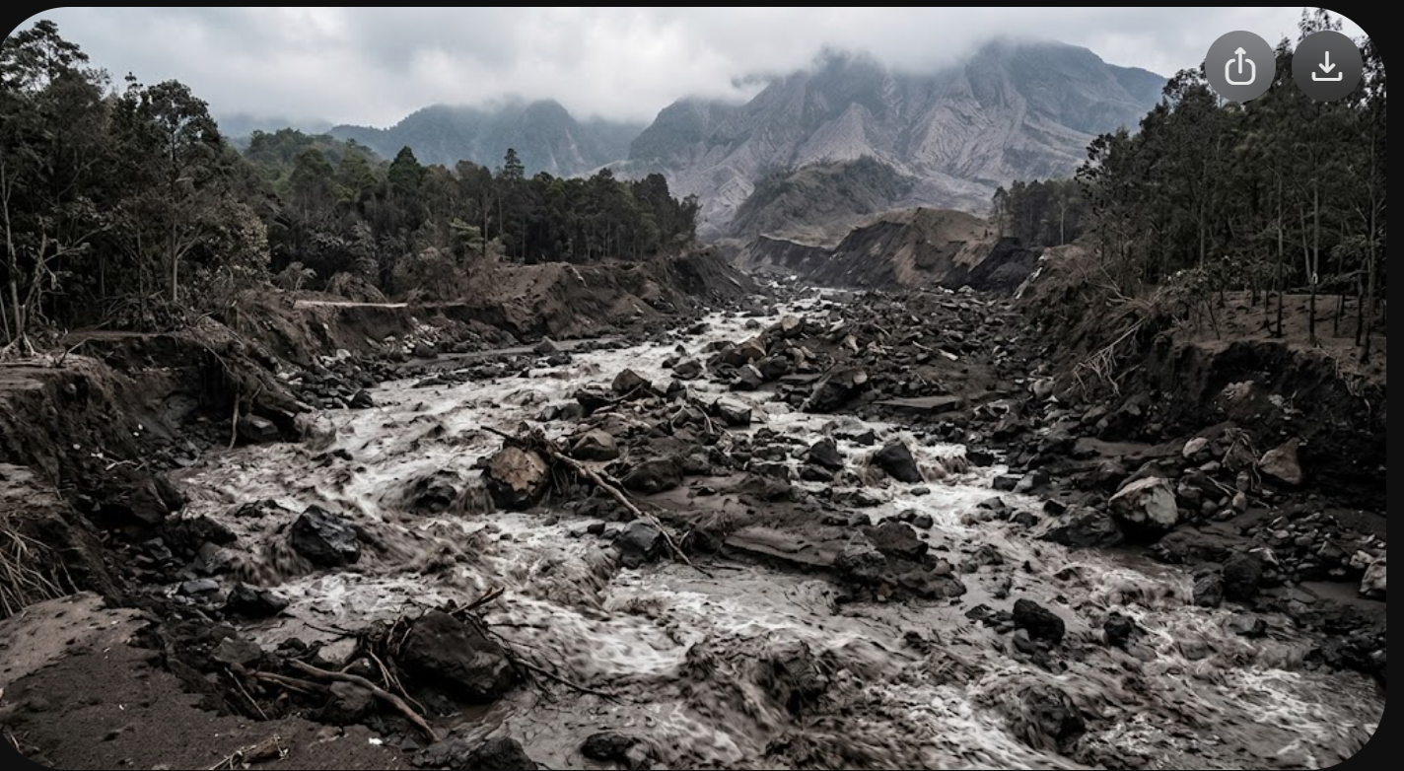
Dinamika Fluvial pasca-Erupsi Gunung Api (Lahar Sekunder)
Dinamika Fluvial dan Sedimentasi Pasca-Erupsi Gunung Api
Erupsi vulkanik Gunung Merapi menghasilkan puluhan juta meter kubik material piroklastik tak terkompaksikan di lereng bagian atas. Saat memasuki musim hujan, curah hujan berintensitas tinggi (>50 mm/jam) memicu aliran lahar dingin (sekunder) yang bergerak cepat menyusuri lembah dan alur sungai di sekitar gunung (seperti Sungai Gendol dan Kuning). Aliran bertekanan tinggi ini membawa campuran air, pasir, serta bongkahan batu besar. Ketika memasuki kawasan tengah hingga hilir yang topografinya lebih landai, kecepatan aliran lahar menurun drastis sehingga terjadi proses pengendapan massa secara masif.
Pertanyaan:
Berdasarkan dinamika proses alam fluvial tersebut, perubahan lingkungan fisik apa sajakah yang pasti terjadi di sepanjang kawasan terdampak aliran lahar dingin?
- [ ] Pendangkalan alur sungai (agradasi) di kawasan hilir akibat masifnya akumulasi sedimen vulkanik.
- [ ] Perubahan alur dan tebing sungai akibat erosi lateral dari hantaman material batuan lahar.
- [ ] Pendalaman dasar sungai (degradasi) secara berkelanjutan hingga meningkatkan kapasitas tampung air.
- [ ] Pembentukan dataran banjir aluvial baru yang subur dalam jangka panjang akibat pelapukan abu dan pasir vulkanik.
- [ ] Penurunan risiko banjir luapan air sungai di sekitar bantaran karena tertutupnya rongga-rongga dasar sungai oleh sedimen halus.

Soal 3: Benar / Salah (B/S)
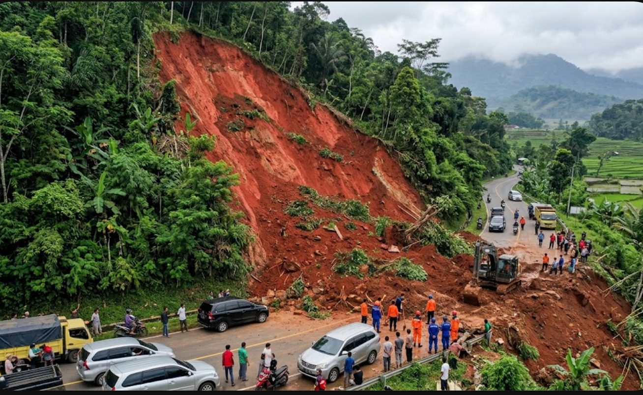Mekanisme Gerakan Massa Tanah (Mass Wasting) di Kawasan Perbukitan
Perbukitan di wilayah Jawa Barat bagian selatan umumnya terdiri atas pelapukan tanah tebal di atas perlapisan batuan kedap air (impermeabel). Saat hujan lebat berdurasi panjang terjadi, air meresap (infiltrasi) mengisi pori-pori tanah hingga mencapai kapasitas lapang dan mendekati kejenuhan sempurna. Air yang tertahan di atas lapisan impermeabel menciptakan tekanan air pori (pore water pressure) yang sangat tinggi sekaligus menurunkan gaya gesek antarbutir tanah.
Pertanyaan:
Berdasarkan informasi mengenai proses hidro-geologi pada stimulus di atas, tentukan apakah pernyataan-pernyataan berikut BENAR atau SALAH!
No | Statement / Pernyataan Analisis | Benar | Salah
1. | Infiltrasi air hujan yang berlebihan meningkatkan beban massa (load) tanah sekaligus menurunkan kohesi dan kekuatan geser (shear strength) tanah.
2. | Lapisan batuan impermeabel bertindak sebagai bidang gelincir (sliding plane) karena air terakumulasi dan melumasi batas antarlapisan tersebut.
3. | Peningkatan tekanan air pori tanah memperkuat ikatan antarbutiran tanah sehingga menahan gaya pemicu gravitasi lereng.

